BTS Assistance technique d’ingénieur

EPREUVE E.4 : Etude d’un système pluritechnologique

Sous épreuve : Etude des spécifications générales d’un système pluritechnologique | U41

Dossier Présentation

LIGNE DE TRI DE FEUILLES DE TOLES

Ce dossier comprend les documents DP1 à DP4

BTS Assistance Technique d’Ingénieur | Code : | Session 2015 | SUJET
EPREUVE U41 | Durée : 3h00 | Coefficient : 3

LIGNE DE TRI DE FEUILLES DE TÔLES

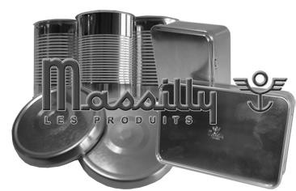
Présentation de l’entreprise :

La société FRANPAC située à Douarnenez (29) est spécialisée dans la réalisation et la conception d’emballages métalliques alimentaires et ses activités principales sont le cisaillage, l’impression et l’emboutissage.

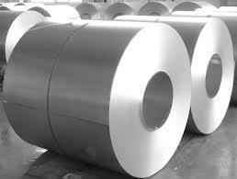
La matière première, principalement du fer blanc ou de l’aluminium, est approvisionnée auprès des aciéristes, en bobines de tôles de 10 tonnes

Problématique :
Pour des raisons de production, les fournisseurs sont parfois contraints à souder les rubans de tôle entre eux pour les assembler et ainsi réaliser des bobines livrables de bonne dimension et de bonne masse.
La ligne de découpe transforme ces bobines en feuilles à une cadence de 8 500 feuilles / heure. Les process utilisés à FRANPAC ne permettent pas de passer sur la ligne de production les feuilles comportant cette soudure.
Aujourd’hui, la découpe des feuilles se fait sur une machine automatique qui détecte la soudure via la présence d’un trou réalisé par le fournisseur. La feuille avec la soudure est rebutée.
Pour plus de sécurité, car les cadences sont élevées, la feuille précédente (feuille S-1) et la suivante (feuille S+1) sont écartées également (schématisation ci-dessous).

Trou de détection
Soudure
Feuille S - 1 Feuille S Feuille S + 1

1 soudure = 3 feuilles rebutées (rejetées) = 2 feuilles « bonnes » (S-1 & S+1) + 1 feuille soudée S

BTS Assistance Technique d’Ingénieur | Code : | Session 2015 | SUJET
EPREUVE U41 | Durée : 3h00 | Coefficient : 3 | DP 1/4

3 Description du process de traitement des rebuts avant modifications :
Actuellement une ligne de tri manuel gère ces rebuts afin d’alléger le poids des pertes et de récupérer les 2/3 de tôles bonnes. Un opérateur contrôle visuellement chaque feuille pour valider leur conformité. La cadence est donc limitée actuellement de 1 000 à 1 500 tôles par heure.

Opérateur

Dépileur

Feuille non conforme
Feuille OK
Contrôle sur convoyeur
Tri manuel

Les "plaques OK" sont empilées manuellement sur des palettes.

Le synoptique, ci-dessous, montre les différentes étapes de ce processus.
Chargement manuel d’une palette de feuilles
Dépilage automatique des feuilles
Transport des feuilles par convoyeur à courroies
Contrôle visuel des feuilles
Empilage manuel des feuilles conformes
Empilage manuel des feuilles non conformes
Début de l’opération
La feuille est-elle conforme ?
non
oui
Fin de l’opération
Fin de l’opération

BTS Assistance Technique d’Ingénieur | Code : | Session 2015 | SUJET
EPREUVE U41 | Durée : 3h00 | Coefficient : 3 | DP 2/4

4 Description du process de traitement des rebuts après modifications :
La société FRANPAC souhaite automatiser cette ligne afin de gagner en cadence, un objectif de 4 000 tôles par heure est souhaité.
Une schématisation de cette nouvelle ligne serait celle-ci.

Zone automatisée
Tri automatique
Opérateur
Feuille OK
Contrôle
Dépileur
Empileur
Feuille non conforme

Le synoptique du nouveau process :
Chargement manuel d’une palette de feuilles
Dépilage automatique des feuilles
Transport des feuilles par convoyeur à bande
Contrôle visuel des feuilles
Transport des feuilles conformes par convoyeur à bande
Empilage automatique des feuilles conformes
Déchargement manuel de la palette de feuilles conformes
Ejection des feuilles non conformes
Empilage des feuilles non conformes
Déchargement manuel de la palette de feuilles non conformes
Début de l’opération
Zone automatisée
La feuille est-elle conforme ?
non
oui
Fin de l’opération
Fin de l’opération

BTS Assistance Technique d’Ingénieur | Code : | Session 2015 | SUJET
EPREUVE U41 | Durée : 3h00 | Coefficient : 3 | DP 3/4

5 Description du mécanisme :
Dépileur
La ligne de fabrication est constituée de 4 zones :
- Le dépileur permettant de fournir à la ligne des feuilles de tôle.
- La zone de contrôle où l’opérateur travaille sur la conformité.
- Le tri automatique permettant l’aiguillage des feuilles conformes ou pas.
- L’empileur stockant verticalement les pièces bonnes.
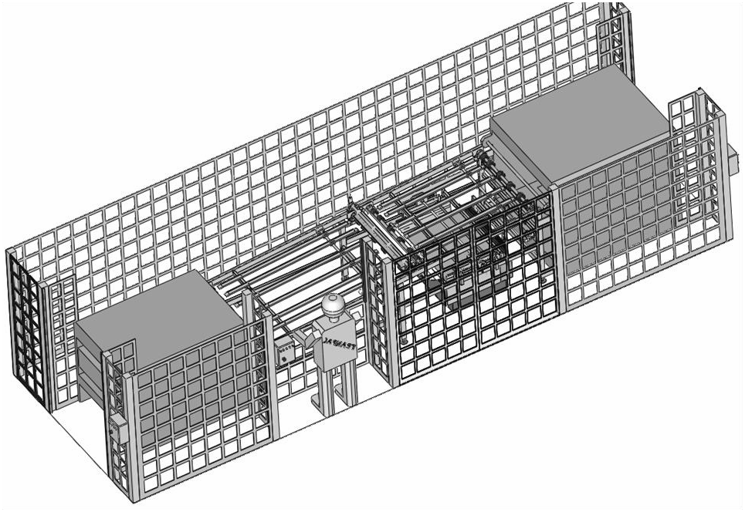
Empileur
Tri automatique
Contrôle
Dépileur

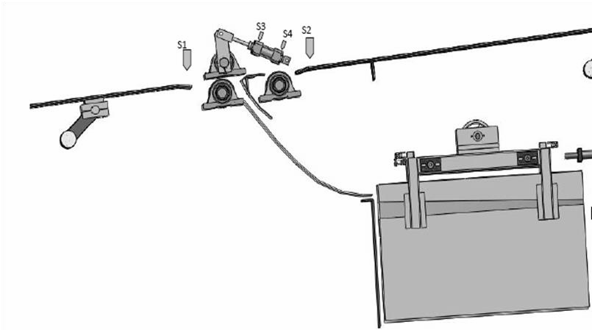En phase de production, le dépileur approvisionne la ligne. L’opérateur réalise un contrôle visuel pour vérifier si les pièces sont bonnes ou mauvaises. Si les pièces sont considérées conformes, elles poursuivent linéairement leur chemin, sinon les pièces mauvaises sont éjectées grâce au système déviateur.
Feuilles OK
Mouvement
des feuilles
Feuilles non
conformes
Système déviateur
Contrôle
Tri automatique
Empileur

BTS Assistance Technique d’Ingénieur | Code : | Session 2015 | SUJET
EPREUVE U41 | Durée : 3h00 | Coefficient : 3 | DP 4/4

